BODY [ˈbɒdy] LIDSKÉ TĚLO
head  [hed] |  |  | 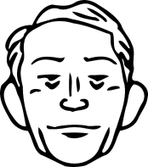  hlava
arm  [ɑːm] |  |  | 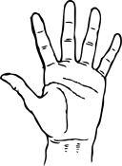  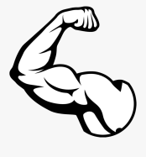  paže
hand  [hænd] |  |  | 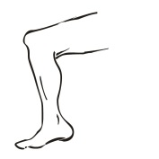  ruka
leg  [leg] |  |  | 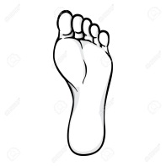  noha
foot  [fʊt] |  |  | chodidlo
shoulder  [ˈšəuldə] |  |  | 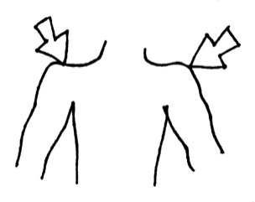  rameno
knee  [nyː] |  |  | 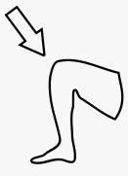  koleno
toe  [təʊ] |  |  | 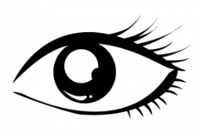  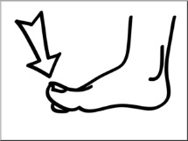  prst na noze
eye |  |  | 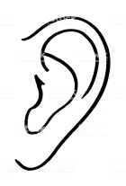  oko
ear |  |  | 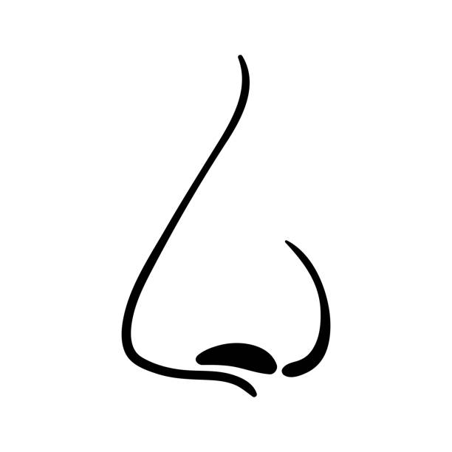  ucho
nose |  |  | 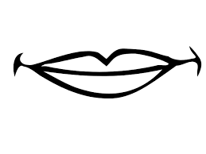  nos
mouth |  |  | ústa
hair |  |  | 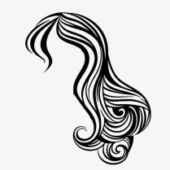  vlasy

